
ESCOLA SECUNDÁRIA DE SERPA

FICHA DE AVALIAÇÃO DE HISTÓRIA
Ano letivo 2025/2026 Versão B

+Grupo I
Observa atentamente todos os documentos

1. Analisa a fonte A e lê a fonte B.
Fonte A Fonte B
A República é, no Estado, liberdade: […] na indústria, produção; no trabalho, segurança; na nação, força e independência. Para todos, riqueza; para todos, igualdade; para todos, luz..
Antero de Quental, República, n.º 1, 11 de maio de 1870
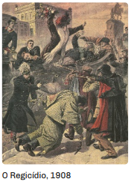

Fonte A

1.1 Indica o acontecimento que observas na fonte A.
1.2 Refere que regime político é defendido na fonte B.

2. Lê o observa as fontes A e B.
A A esperança na República
Que a Nação tome conta dos seus destinos. […]
No estado atual da crise portuguesa, só existe uma solução nacional, prática e salvadora – a Proclamação da República. Só assim acabarão os interesses egoístas que nos perturbam e vendem.
Manifesto do Partido Republicano, 1890

B Balança comercial portuguesa entre 1870 e 1910

C Princípios da República
O Partido Republicano […] assenta como princípios fundamentais:
I. A igualdade civil e política;
II. A liberdade em todas as manifestações;
III. O governo do povo pelo povo.
IV. A justiça democrática.

Manifestos, Estatutos e Programas Portugueses (1873 -1926), in Antologia, Imprensa Nacional
Casa da Moeda, 2014
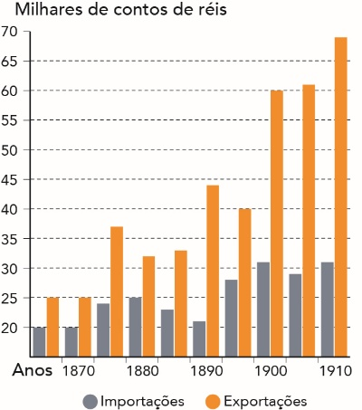

2.1 Assinala com X as razões que contribuíram para que a população portuguesa estivesse descontente com a monarquia.

A economia portuguesa estava em crise, havia muitas importações.

A população sentia que o rei se preocupava com o país e com o seu povo.

Portugal devia muito dinheiro ao estrangeiro.

O rei gastava muito dinheiro, aumentando a dívida do país.

A balança comercial portuguesa era favorável nos últimos anos da monarquia.

O último rei de Portugal foi D. Manuel II.

A monarquia era vista como a principal salvação para a crise económica que afetava Portugal.

2.2 Partindo do doc. A, refere três princípios fundamentais defendidos pelo Partido Republicano.

2.3 Ordena cronologicamente os acontecimentos, do mais antigo (1) para o mais recente (6).

Fundação do Partido Republicano Ultimato inglês

Implantação da República Ditadura militar de Gomes da Costa

Revolta do 31 de janeiro Regicídio

3. Lê as fontes.
D Evolução do analfabetismo em Portugal

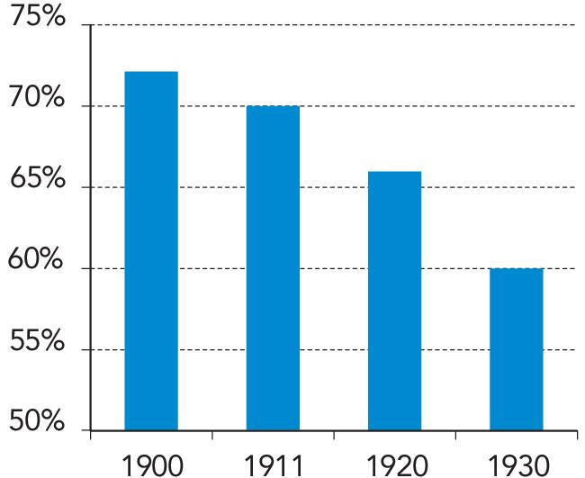
C Medidas de Afonso Costa
Uma vez no poder, a sua noção de liberdade levou [...] à separação do Estado e da Igreja, à aceitação do divórcio e a um maior reconhecimento do direito das mulheres e das crianças. A medida seguinte foi tomar a seu cargo a pasta das Finanças, reformar a moeda e reduzir a dívida pública [...].
David Birmingham, História de Portugal, uma perspetiva mundial, Terramar, 1998

3.1 Retira de cada uma das fontes (C e D) uma medida da 1.ª República.
Grupo II
2. Analisa das fontes.
B Custos da guerra para Portugal

A Instabilidade política

Em Lisboa, no país inteiro, o ambiente político deteriorava-se vertiginosamente. Os governos sucediam-se a intervalos de meses, às vezes de dias. […] Era o descalabro.

Maurício de Oliveira, Diário de um Jornalista, 1926-1930, Jornal do Comércio, 1973
 | França | África | Total
Mortos e feridos | 14 623 | 21 000 | 35 623
Prisioneiros | 6411 | --- | 6411
Despesas  do Estado | --- | --- | 130 milhões*

*mais de 900 mil contos da época.
Fonte: Memorando entregue pelo Dr. Egas Moniz, presidente da delegação portuguesa na Conferência de Paz
2.1 Explica,a partir das Fontes A e B, de que forma a participação de Portugal na 1.ª Guerra Mundial afetou a política e a economia do país.

Fonte C – Constituição de 1911
Título III – Da soberania e dos Poderes do Estado […].
Artigo 6.º – São órgãos de soberania Nacional o Poder Legislativo, o Poder Executivo e o Poder Judicial independentes e harmónicos entre si. […].
Artigo 7.º – O Poder Legislativo é exercido pelo Congresso da República, formado por suas Câmaras, que se denominam Câmara dos Deputados e Senado. […].
Artigo 36.º – O Poder Executivo é exercido pelo Presidente da República e pelos Ministros. […]
Artigo 56.º – O Poder Judicial da República terá por órgão um Supremo Tribunal de Justiça e tribunais de primeira e segunda instância. […]
Constituição da Républica Portuguesa, 1911
2.2. Transcreve da fonte C uma frase que refira quais os órgãos governativos que detêm o poder executivo.
2.3. Indica, com base na fonte C, os poderes do Estado inscritos na Constituição da República de 1911.
3.1. Ordena cronologicamente os acontecimentos.
1. Constituição de 1911.
2. Instauração da Ditadura Militar.
3. Entrada de Portugal na 1.ª Guerra Mundial.
4. Revolta de 31 de janeiro.
5. Regicídio.
6. Instauração da República.

3.2. Completa o texto sobre a 1.ª República, recorrendo às palavras-chave nas caixas de texto abaixo.
Presidente |  | Portugal |  |  | República |  |  |  |  |  | ditadura militar |  |  |  | assassinato |  |  | política
agravamento |  |  | Sidónio Pais |  |  |  | maio |  |  | descontentamento |  |  |  | Gomes da Costa |  |  |  |  | Nova

A participação de 1.___________ na 1.ª Guerra Mundial provocou um 2.___________ Das dificuldades económico-financeiras do país e um aumento do 3.___________ da população, criando um clima favorável para as várias tentativas de derrube da 4.___________ .
Em 1917, 5.___________ lidera um golpe e instaura a República 6.___________ , no ano seguinte torna-se 7.___________ da República e governa em ditadura, o que desagrada às populações e leva ao seu 8.___________ em dezembro de 1918.
A instabilidade 9. ___________ da República fez com que em 16 anos, existissem 45 governos e 8 presidentes, o que agravou a já difícil situação do país. Assim, a 28 de 10.___________ de 1926, as tropas do General 11.___________ , revoltam-se em Braga e dirigem-se até Lisboa, onde derrubam a 1.ª República e instauram uma 12.___________ .

3.3. Seleciona as afirmações verdadeiras com um V e as falsas com um F. Corrige as afirmações falsas na tua folha de resposta.

a) No período entre as duas guerras mundiais, a cultura tornou-se um fenómeno para os grupos de alta sociedade.
b) A imprensa, a rádio e o cinema são meios que tornaram a cultura acessível a toda a população.
c) O teatro, as exposições de arte e o desporto caracterizavam a cultura dos burgueses.
d) Os mass media contribuíram para a transmissão de informação e formavam a opinião pública.
e) As transmissões de rádio permitiram, através da publicidade, incentivar o consumo.
Observas as fontes: A Cartaz de uma banda de jazz, 1921  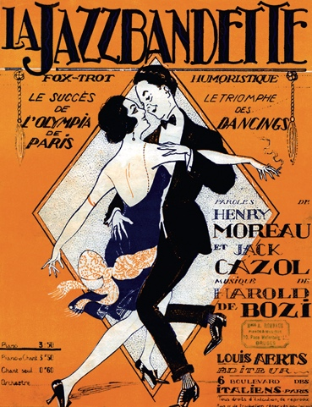 | 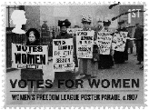  B- selo do movimento feminista | 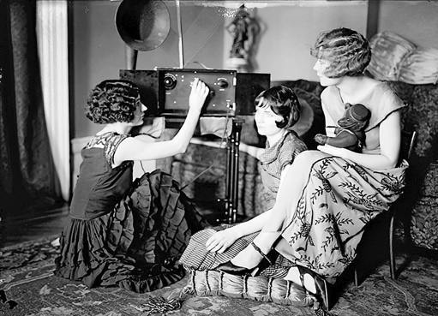  C- Os Mass media
D- A evolução da ciência
Homens e mulheres que haviam nascido num mundo sem aviões, rádios, automóveis ou raios X começavam a sentir o impacto da revolução científica e a compreender que a tecnologia estava a mudar – e visivelmente a melhorar – as suas vidas a um ritmo sem precedentes [...] praticamente em todos os domínios da atividade: artes, indústria, agricultura, negócios, e, mesmo, governo.
Os Grandes Acontecimentos do Século XX, Seleções do Reader’s Digest, 1979
3.4 Com base nas fontes A a D, assinala com V as afirmações verdadeiras e com F as falsas.Corrige as falsas.
Após a 1.ª Guerra Mundial,
verificou-se, na Europa e nos EUA, um aumento da classe média, que se tornou mais poderosa e influente, ditando as modas e os hábitos sociais.

o operariado aumentou o seu poder de compra, contribuindo para a sociedade de consumo.

viveram-se os “loucos anos 20”, um período em que a vida noturna e o convívio em cafés e salões de baile passaram a ser proibidos.

verificou-se uma mudança de costumes e de comportamentos sociais que favoreceu a emancipação feminina.

surgiu o feminismo, que é o movimento social e político que luta pela superioridade dos direitos das mulheres face aos dos homens.

Grupo IV

Selecione a única opção correta que completa cada frase. Na folha de resposta, identifique cada questão e, em frente, a opção que considera correta.

  - Benito Mussolini organizou, em 1919, um movimento que pouco depois transformaria em partido, a que chamou…

- Partido Comunista C) Partido Nacional Fascista
- Partido Socialista D) Partido Nacional Socialista

  - Mussolini organizou ainda, com os seus partidários, uma marcha que, devido ao seu carácter, acabou por conduzir o rei de Itália a encarregá-lo de formar governo. Essa marcha fez-se sobre…

- Veneza C) Berlim
- Roma D) Milão

  - A marcha realizou-se em…

- 1929 C) 1933
- 1932 D) 1922

  - Mussolini recorreu a milícias armadas para reprimir a oposição ao regime. Essas milícias ficaram conhecidas como…

- Camisas Negras C) Cinturões Negros
- Secções Negras D) Camisas Verdes

  - Mussolini defendeu os princípios fundamentais do fascismo, entre os quais…

- O culto da força e da violência, a exaltação do nacionalismo, o combate ao socialismo e ao comunismo e a existência de vários partidos.
- O combate ao socialismo e ao comunismo, a exaltação do nacionalismo, a rejeição do parlamentarismo e o respeito pelos direitos do Homem.
- O militarismo, o ultranacionalismo, a exaltação da autoridade do Chefe e a existência de um partido único.
- A defesa do socialismo e do comunismo, a exaltação do nacionalismo, a defesa do parlamentarismo e o desprezo pelos direitos do Homem
  - O nacionalismo exacerbado significava… 4%

- A defesa da Nação como o valor importante, exaltando constantemente o passado e o comunismo.
- A defesa da Nação como o valor importante, exaltando constantemente as glórias do passado.
- A defesa da Nação como o valor importante, exaltando constantemente o passado e o socialismo.

Grupo I Grupo II Grupo IV
Questão | 1.1 | 1.2 | 2.1 | 2.2 | 2.3 | 3.1 | 2.1 | 2.2 | 2.3 | 3.1 | 3.2 | 3.3 | 3.4 | 4.1 | 4.2 | 4.3 | 4.4 | 4.5 | 4.6 | TOTAL
Cotação | 4% | 2% | 6% | 6% | 8% | 6% | 6% | 6% | 6% | 8% | 12% | 6% | 6% | 2% | 3% | 3% | 3% | 4% | 3% | 100%

BOM TRABALHO

